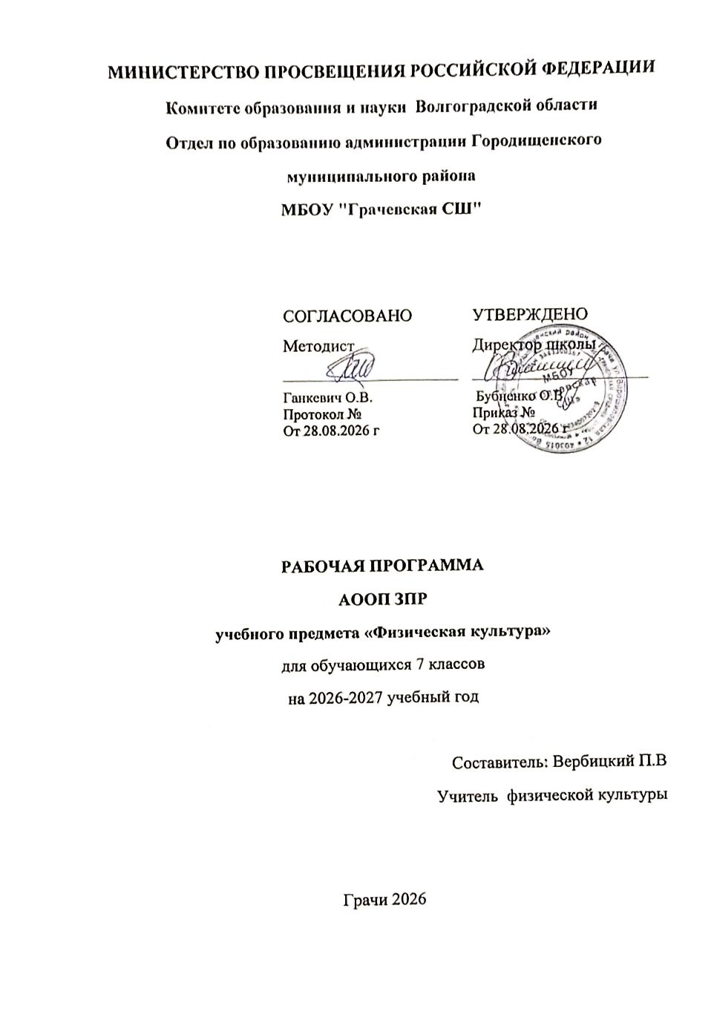

Календарно – тематическое планирование уроков по учебному предмету « Физическая культура» АООП ЗПР ( Вариант-1) 7 класс 68часа

Легкая атлетика(12ч)
№ урока | Тема урока | Кол часов | Элементы содержания образования | Дата проведения
 |  |  |  | п  л  а  н | ф  а  к  т
1 | Сприн-  терский бег, эстафетный бег (5 ч) | 4 | Высокий старт (20–40 м). Стартовый разгон. Бег по дистанции (50–60 м). Встречные эстафеты. Специальные беговые упражнения. ОРУ. Челночный бег (3 × 10). Развитие скоростных качеств. Инструктаж по ТБ
2 | Прыжок  в длину способом  «согнув ноги». Метание малого мяча (4 ч) | 4 | Прыжок в длину с 9–11 беговых шагов. Подбор разбега, отталкивание. Метание теннисного мяча на дальность и на заданное расстояние. ОРУ. Специальные беговые упражнения. Развитие скоростно-силовых качеств. Правила соревнований по прыжкам в длину
3 | Бег на средние дистанции | 4 | Бег (1500 м). Спортивная игра «Лапта». ОРУ. Специальные беговые упражнения. Правила соревнований в беге на средние дистанции.

Кроссовая подготовка(9 ч)
4 | Бег по пересеченной местности, преодоление препятствий | 9 | Бег (15 мин). Преодоление горизонтальных препятствий. Спортивная игра «Лапта». ОРУ. Развитие выносливости. Понятие  о темпе упражнения
5 | Висы Строевые упражнения (6 ч) | 6 | Гимнастика (11 ч)  Инструктаж по ТБ. Выполнение команд «Пол-оборота  направо!», «Пол-оборота налево!». Подъем переворотом в упор, передвижение в висе  (м.). Махом одной ногой, толчком другой  подъем переворотом (д.). ОРУ на месте. Упражнения на гимнастической скамейке.
6 | . Опорный прыжок  (3 ч) | 3 | Опорный прыжок способом «согнув ноги»  (м.). Прыжок способом «ноги врозь» (д.).  Выполнение комплекса ОРУ с обручем.  Эстафеты. Развитие скоростно-силовых  способностей
7 | Акробатика. Лазание  (2 ч) | 2 | Кувырок вперед в стойку на лопатках (м.).  Кувырок назад в полушпагат. «Мост»  из положения стоя без помощи (д.). Лазание по канату в два приема. ОРУ с мячом.  Эстафеты. Развитие силовых способностей
8 | Волейбол  (11 ч) | 11 | Спортивные игры (21 ч)  Стойки и передвижения игрока. Передача мяча сверху двумя руками в парах через сетку. Прием мяча снизу двумя руками после подачи. Нижняя прямая подача мяча. Эстафеты. Игра по упрощенным правилам
9 | Баскетбол  (10 ч) | 10 | Передвижения игрока. Повороты с мячом.  Сочетание приемов передвижений и остановок игрока. Передачи мяча одной рукой от плеча на месте с пассивным сопротивлением защитника. Ведение мяча в движении с низкой высотой отскока. Бросок мяча в движении двумя руками от головы. Позиционное нападение с изменением позиций. Развитие координационных способностей. Основы обучения и самообучения двигательным действиям, их роль в развитии памяти, внимания и мышления  Передвижения игрока. Повороты с мячом.  Сочетание приемов передвижений и остановок игрока. Передачи мяча одной рукой от плеча на месте с пассивным сопротивлением защитника. Ведение мяча в движении с низкой высотой отскока. Бросок мяча в движении двумя руками от головы. Позиционное нападение с изменением позиций. Развитие координационных способностей. Основы обучения и самообучения двигательным действиям, их роль в развитии памяти, внимания и мышления
10 | Бег по пересеченной  местности, преодоление препятствий  (6 ч) | 6 | Кроссовая подготовка(6 ч)  Бег (15 мин). Преодоление горизонтальных препятствий. Спортивная игра «Лапта». Специальные беговые упражнения. ОРУ. Развитие выносливости. Понятие о темпе упражнения
11 | Сприн-  терский бег, эстафетный бег (4 ч) | 5 | Легкая атлетика (10 ч).  Высокий старт (20–40 м). Бег по дистанции  (50–60 м). Эстафеты. Специальные беговые упражнения. ОРУ. Челночный бег (3 × 10). Развитие скоростных качеств. Инструктаж по ТБ
12 | Прыжок в длинну. Метание малого мяча  (3 ч) | 5 | Прыжок в длинну с 9–11 беговых шагов. Метание мяча  (150 г) на дальность с 3–5 шагов в коридор. ОРУ. Специальные беговые упражнения.  Развитие скоростно-силовых качеств.  Правила соревнований
 | Итого | 68 ч

